Лабораторная работа 5. Объектно-ориентированный подход. Наследование. Абстракция.

Полезные ссылки:
- Атрибуты и свойства
- Документация - JSDoc
- Архитектурный паттерн MVC — JavaScript

Задание

- Уберем лишний код. Реализуем абстрактный класс и наследуем его всеми компонентами. В папке framework создадим папку view и в ней создадим файл abstract-component.js. Скопируйте код ниже и поместите его в данный файл.
import { createElement } from "../render.js";

export class AbstractComponent {
#element = null;
constructor() {
if (new.target === AbstractComponent) {
throw new Error('Can\'t instantiate AbstractComponent, only concrete one.');
}
}

get element() {
if (!this.#element) {
this.#element = createElement(this.template);
}

return this.#element;
}
get template() {
throw new Error('Abstract method not implemented: get template');
}

removeElement() {
this.#element = null;
}

}

Немного доработаем функцию render

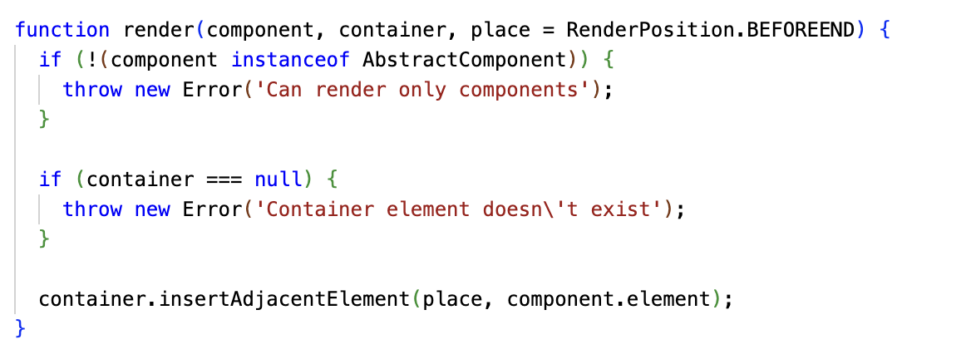

Затем реализуйте наследование данного класса каждым компонентом из view. Уберите ненужный код из классов-наследников.

- Добавьте классам приватные поля и геттеры.
В классе TaskModel измените свойства у массива boardtasks и измените метод getTasks() на свойство get tasks()
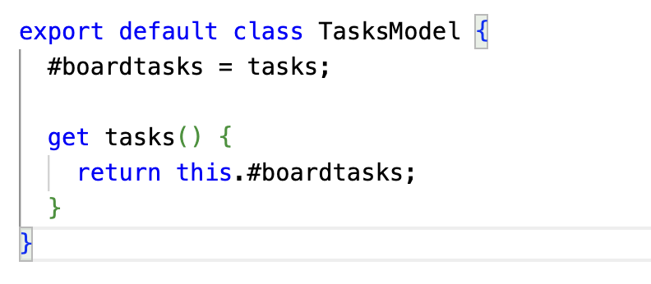
Также добавьте приватности полям в презентере, если это не было сделано ранее.

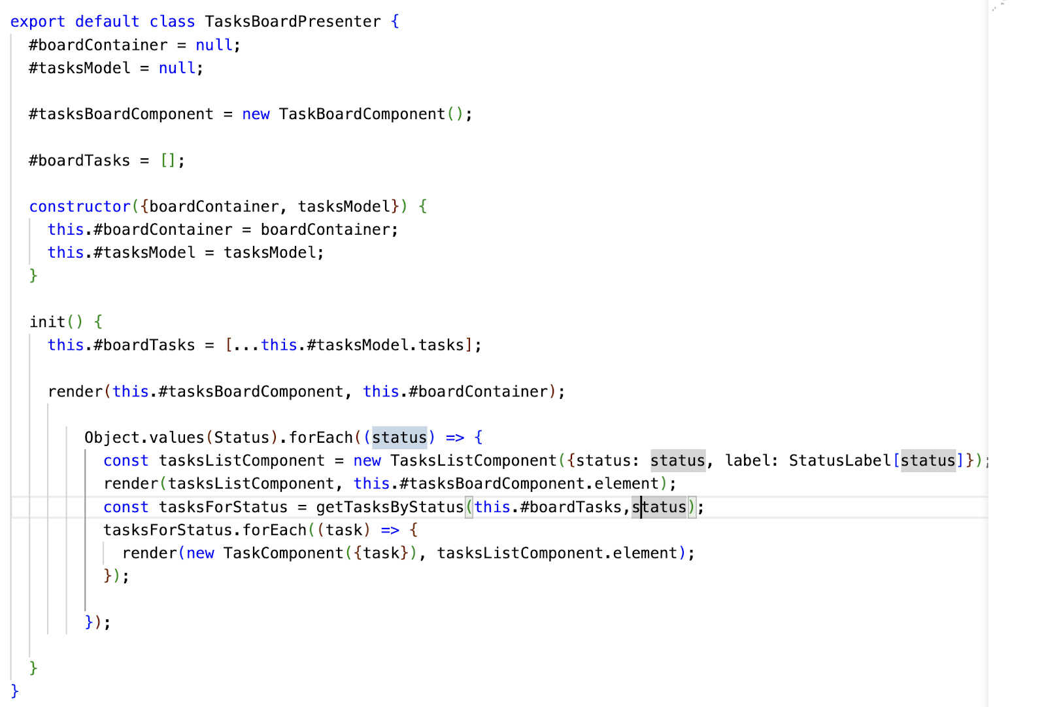

- Выделим отрисовку задачи в отдельную функцию. В презентере в конце класса добавьте функцию
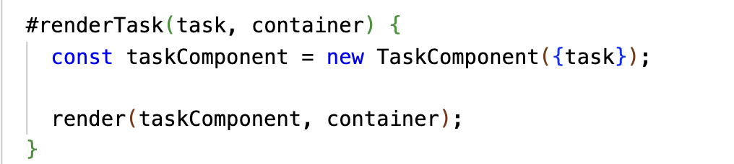
и используйте ее при выводе на экран задач.
Также отрефакторим вывод на экран всей доски с задачами.
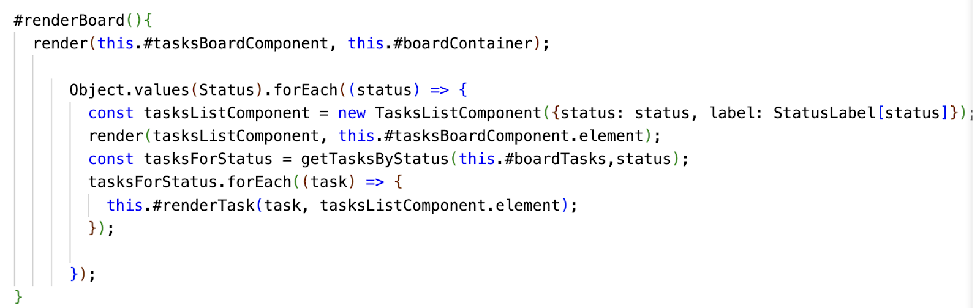

- Создайте новый компоненты-заглушку, который отрисовывается при условии, когда в списке нет задач. Если задачи есть, то показываем существующие задачи.
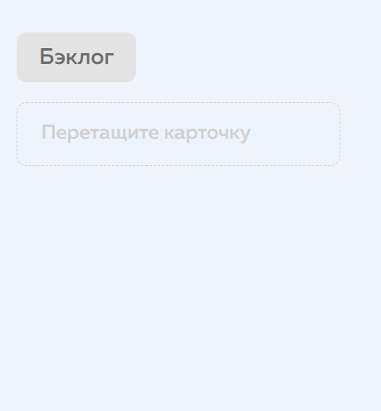
- Выделите в отдельную функцию отрисовку списка #renderTasksList
- В презентере создадим отдельную функцию для отрисовки кнопки Очистить. Затем вызовем эту функцию при отрисовке соответствующего списка.
- Выделите отрисовку компонента заглушки в отдельную функцию.

